常熟市2019 ~2020学年第一学期期末学业水平调研卷
初一语文 2020.1
注意事项：
1．本卷共20题，满分130分，答题用时150分钟；
2．答题前，学生务必将自己的学校、班级、姓名、调研序列号、调研场号、座位号用0.5毫米黑色墨水签字笔填写在答题卡的相应位置上（作文答题卡还需用2B铅笔填涂调研序列号）。
3．所有题目必须用0.5毫米黑色墨水签字笔写在答题卡指定的位置上，不在答题区域内的答案一律无效，不得用其他笔答题；
4．学生答题必须答在答题卡上，答在调研卷和草稿纸上无效。

第一部分（26分）
1．阅读下面一段话，根据拼音写出相应的汉字。（4分）
太阳从花园里收敛起它金色的余( huī ) ▲ ，月亮从地平线上升起来，洒下清辉，静柔如水。我坐在树丛下，注视着这( shùn ) ▲ 息万变的天幕，树叶飘舞，袅娜多姿。每一片叶子都是这次舞会的主角。叶子在空中划出一道完美的弧线，热( chén ) ▲ 地摆弄它妖娆的舞姿，像是一只棕色的蝴蝶飞向大地，然后安详地卧在大地的怀中，没有遗憾，没有感伤。无限惬意( yóu ) ▲ 然而生。
①( huī) ▲ ②( shùn) ▲ 息万变
③热(chén) ▲ ④(yóu) ▲ 然而生
2．默写古诗文名句．并写出相应的作家、篇名。（10分）
① ▲ ，落花时节又逢君。 （杜甫《江南逢李龟年》）
② 不知何处吹芦管， ▲ 。 （ ▲ 《夜上受降城闻笛》）
③ ▲ ，我言秋日胜春朝。 （刘禹锡《秋词（其一）》）
④ 夕阳西下， ▲ 。 （马致远《秋思》）
⑤ 终古高云簇此城， ▲ 。 （谭嗣同《潼关》）
⑥ 非淡泊无以明志， ▲ 。 （诸葛亮《诫子书》）
⑦ 李门在《 ▲ 》一诗中，对被贬龙标的好友表达思念和宽慰的一句是
“ ▲ ， ▲ 。”
⑧ 在《十一月四日风雨大作》一诗中，描写诗人陆游把收复中原的理想寄托到梦境中的一句是：“ ▲ ， ▲ 。”
3．名著阅读。（10分）
(1) 一方水土出一方妖怪。请为下面《西游记》中出现的妖怪选择对应的地名。（4分）
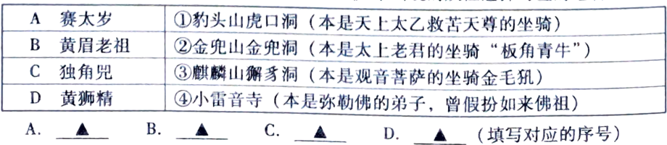
(2) 阅读下面一段名著《西游记》的节选，回答问题。
师徒四人牵着马，挑着担，在街市上行彀多时，看不尽繁华气概，但只见家门口一个鹅笼。三藏道：“徒弟啊，此处人家，都将鹅笼放在门首，何也？”八戒听说，左右观之，果是鹅笼，排列五色彩缎遮幔。呆子笑道：“师父，今日想是黄道良辰，宜结婚姻会友，都行礼哩。”行者道：“胡谈！那里就家家都行礼！其问必有缘故，等我上前看看，”三藏扯住道：“你莫去，你嘴脸丑陋，怕人怪你。”行者道：“我变化个儿去来：”好大圣，捻着诀，念声咒语，摇身一变，变作一个蜜蜂儿，展开翅，飞近边前，钻进幔里观看，原来里面坐的那个小孩儿！再去第二家笼里看，也是个小孩儿！连看八九家，都是个小孩儿，却是男身，更无女子，有的坐在笼中顽耍，有的坐在里边啼哭，有的吃果子，有的或睡坐。行者看罢，现原身回报唐僧道：“群笼里是些小孩子，大者不满七岁，小者只有五岁，不知何故。”三藏见说，疑思不定。
上述情节发生在取经途中的哪个国家？为何家家户户门口的鹅笼中坐着小孩？（3分）

(3) 作家林语堂说，孙悟空代表了“不甘约束的人类精神与种圣的规范之间的冲突”。请结合小说中的相关情节，谈谈你对这句话的理解。（3分）

4．中国新闻出版研究院最近发布了2018年全国国民阅读调查报告。报告显示的部分统计数据与2015、2017年的相关数据列表如下，请仔细阅读后回答相关问题。（2分）

我国成年国民每天阅读时长（以分钟计）情况统计表
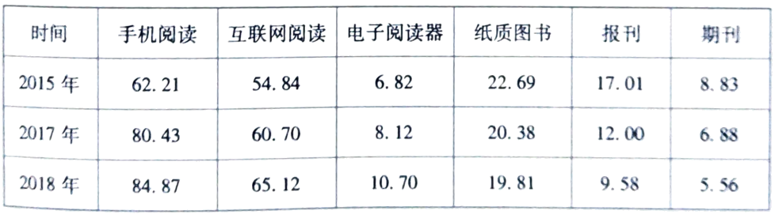
请根据上表反映的情况，写出你的探究发现。
探究一： ▲
探究二： ▲

第二部分（44分）
阅读下面两首古诗，完成5—7题。（7分）

夜雨寄北 山 雨
李商隐 翁卷
君问归期未有期，巴山夜雨涨秋池。 一夜满林星月白，且无云气亦无雷。
何当共剪西窗烛，却话巴山夜雨时。 平明忽见溪流急，知是他山落雨来。

5．用生动形象的语言描绘画线句“一夜满林星月白”所展现的画面。 （2分）

6．两首诗在写雨的手法上有何相同之处？请结合诗歌内容简要分析。（3分）

7．两首诗都借雨咏怀，请说说诗人所蕴含的不同情感。（2分）

阅读【甲】【乙】两段文言文，完成8—11题。（12分）
【甲】曾子曰：“吾日三省吾身：为人谋而不忠乎？与朋友交而不信乎？传不习乎？”
子曰：“温故而知新，可以为师矣。”
子曰：“学而不思则罔，思而不学则殆。”
子曰：“知之者不如好之者，好之者不如乐之者。”
子曰：“三人行，必有我师焉。择其善者而从之，其不善者而改之。”
【乙】孔子观于周庙，有攲^{①}器焉。孔子问于守庙者曰：“此谓何器也？”对曰：“此盖为宥座^{②}之器。”孔子曰：“闻宥座器，满则覆，虚则攲 ，中则正，有之乎？”对曰：“然。”孔子使子路取水试之，满则覆，中^{③}则正，虚则攲 。孔子喟然而叹曰：“呜呼！恶^{④}有满而不覆者哉！”
（选自《韩诗外传》）
【注】①攲 (qī)：倾斜。②宥(yòu)座：座位右边。“宥”通“右”。③中：这里指装水到一半。④恶 (wū)：哪里，怎么。
8．解释下列句中加点的词。（4分）
①吾日三省吾身( ▲ ) ②好之者不如乐之者( ▲ )
③孔子观于周庙( ▲ ) ④此盖为宥座之器( ▲ )
9．下列句中加点字的意义和用法相同的一项是( ▲ )（2分）
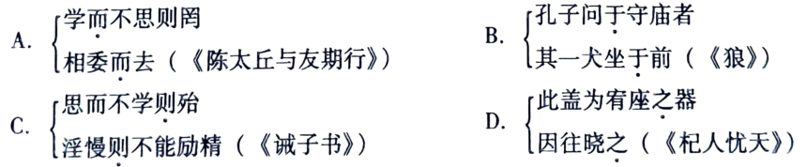
10．用现代汉语翻译文中的两句画线句。（4分）
①择其善者而从之，其不善者而改之。

②孔子使子路取水试之，满则覆，中则正，虚则攲 。

11．请用自己的话说说【乙】段叙述的内容给了你怎样的启示。（2分）

阅读下面一篇文章，完成12—14题。（9分）
耳朵出逃
杨 鹏
① 婷婷做了个奇怪的梦，梦见自己的两只耳朵在说话。 然后，它们从婷婷的黑发下面飞起。婷婷赶紧去追它们，可是怎么也追不上。
②婷婷吓得睁开眼，太阳已经升得老高。四周格外的静。婷婷感觉两腮后上方凉飕飕的，她恐惧地把手伸过去，两只耳朵真的不知道上哪儿玩去了！
③“妈妈……”婷婷吓得哭了起来，但是妈妈没有进来。婷婷打开门，爸爸妈妈在客厅的沙发上对坐着，愁眉苦睑。婷婷一看，哎呀，爸爸、妈妈的耳朵也不见了。
④海拉市所有市民的耳朵都不见了。
⑤原来，城市实在太闹了，耳朵们忍无可忍，集体出逃了。
⑥耳朵们都往森林飞去了，它们在森林边的小溪里病痛快快地洗了个澡，将城市里的污浊洗了个一千二净，以便去欣赏原汁原味的大自然的声音。
⑦没有耳朵，海拉市的市民变得极不方便。人们出门之前必须准备纸笔，所有的交谈都是笔谈。
⑧最苦恼的是海拉市市长狮皮龙。狮皮龙天生嗜好演讲，他的破锣嗓子比飞机产生的噪声还高一百分贝。耳朵出逃使他的演讲才能没有了用武之地。他要传达自己的意思只能靠手写，偏偏他的书法极糟，作文很烂。他一怒之下签署了一项命令：把所有的耳朵（包括市长个人的耳朵）通通抓回来！
⑨军队、警察、全体市民都行动起来了。耳朵们被一步一步逼到了森林边的一个火山口上，它们紧紧相拥在一起。
⑩“开火！”狮皮龙下了命令。没有一支枪的枪口射出子弹，谁愿意伤害自己的耳朵啊？
⑪这时，远方飘来悠扬的笛声。那笛声是一种天籁的声音，耳朵们听着听着，忘了眼前的险境，情不自禁地跳起舞来。“扑啦啦——”所有的耳朵在阳光下飞翔起来，飞向了海拉市。是城市里一个盲姑娘的笛声吸引了它们。
⑫盲姑娘是一个流浪艺人。一年前，她爷爷因为忍受不了城市嘈杂的声音，心脏病突发离开人世。她因为思念爷爷，所以吹起了笛子。耳朵们里三层外三层围住了盲姑娘。盲姑娘对此一无所知，依然动情地吹着，一脸圣洁。返回城市的人们望着这一切，无不震惊。
⑬一位音乐出版商将盲姑娘的笛声录下来，制成精美的音乐带，取名《盲姑娘的梦》，出售给全市的市民。从此，海拉市的每一个角落，都能听见盲姑娘悠扬的笛声。耳朵们和他们的主人们和好了。
⑭海拉市的噪音在此之后降低到了最低限度，甚至连汽车的喇叭声，都是优美动听的萨克斯小调。市长狮皮龙还专门请人为他的嗓子动了手术，换了副歌唱家的金嗓子。
⑮最近，我又问婷婷海拉市的情况。婷婷说大街小巷到处贴满了不堪入目的广告。据有关人士预测，海拉市民的眼睛最近可能要策划一场出逃。
12．请用简洁的文字概括这篇童话的主要内容。（3分）

13．通话多用拟人、反复、对照等手法来展开故事。请选择其中一种手法，结合文中内容加以分析说明。（3分）

14．义章主要反映了一种什么样的社会问题？针对这种问题，你有哪些好的建议？（3分）

阅读下面一篇文章，完成15—19题。（16分）
春天是一点一点化开的
迟子建
①立春那天，我在电视中看到，杭州西子湖畔的梅花开了。【A】粉红的、雪白的梅花，在我眼里就是一颗颗爆竹，噼啪噼啪地引爆了春天。我想这时节的杭州，是不愁夜晚没有星星可看了，因为老天把最美的那条银河，送到人间天堂了。
②而我这里，北纬五十度的地方，立春之时，却还是零下三十摄氏度的严寒。早晨，迎接我的是一夜寒流和冷月，凝结在玻璃窗上的霜花。想必霜花也知道节气变化了吧，这天的霜花不似往日的，总是树的形态。立春的霜花团团簇簇的，很有点花园的气象。你能从中看出喇叭形的百合花来，也能看出重瓣的玫瑰和单瓣的矢车菊来。不要以为这样的花儿，一定是银白色的，一旦太阳从山峦中升起来，印着霜花的玻璃窗，就像魔镜一样，散发出奇诡的光辉了。初升的太阳先是把一抹嫣红投给它，接着，殷红变成橘黄，霜花仿佛被蜜浸透了，让人怀疑蜜蜂看上了这片霜花，把它们辛勤的酿造，洒向这里了。再后来，太阳升得高了，橘黄变成了鹅黄，霜花的颜色就一层层地淡下去、浅下去，成了雪白的了，它们离凋零的时辰也就不远了。因为霜花的神经，最怕阳光温暖的触角了。
③虽然季节的时针已指向春天了，【B】可在北方，霜花却还像与主子有了感情的家奴似的，赶也赶不走。什么时候打发了它们，大地才会复苏。四月初，屋顶的积雪开始消融，屋檐在白昼滴水了，霜花终于熬不住了，撒脚走了。它这一去也不是不回头，逢到寒夜，它又来了。不过来得不是轰轰烈烈的，而是闪闪烁烁地隐现在窗子的边缘，看上去像是一树枝叶稀疏的梅。四月底，屋顶的雪化净了，林间的积雪也逐渐消融了，霜花才彻底丢了魂儿。
④在大兴安岭，最早的春色出现在向阳山坡。嫩绿的草芽像绣花针一样顶破丰厚的泥土，以它的妙手，给大地绣出生机。而背阴山坡的残雪，还妄想着做冬的巢穴。然而随着冰河乍裂，达子香花开了，背阴山坡也绿意盈盈了，残雪也就没脸再赖着了。山前山后，山左山右，是透着清香的树、烂漫的山花和飞起飞落的鸟儿。那蜿蜒在林间的一道道春水，被暖风吹拂得起了鱼苗似的波痕。那投在水面的阳光，便也跟着起了波痕，好像阳光在水面打起蝴蝶结了。
⑤我爱这迟来的春天。因为这样的春天不是依节气而来的，它是靠着自身顽强的拼争，逐渐摆脱冰雪的桎梏，曲曲折折地接近温暖，苦熬出来的。也就是说，北国的春天，是一点一点化开的。它从三月到四月甚至五月，沉着果敢，心无旁骛，直到把冰与雪安葬到泥土深处，然后让它们的精魂，又化作自己根芽萌发的雨露。
⑥春天在一点一点化开的过程中，一天天地羽翼丰满起来了。待它可以展翅高飞的时候，解冻后的大地，又怎能不作了春天的天空呢！ （有删改）

15．通读全文，说说作者是借助哪些意象来具体表现“春天是一点一点化开的”？（3分）

16．本文语言生动细腻。请选择文中一处画线句加以分析说明。（3分）
【A】粉红的、雪白的梅花，在我眼里就是一颗颗爆竹，噼啪噼啪地引爆了春天。
【B】可在北方，霜花却还像与主子有了感情的家奴似的，赶也赶不走。

17．结合上下文，说说下面句中带点字能不能换成“出现 ”，为什么？（4分）
不过来得不是轰轰烈烈的，而是闪闪烁烁地隐现在窗子的边缘，看上去像是一树枝叶稀疏的梅。

18．两位读者在讨论本文的开头，读者1会说什么来证明她的观点呢？（3分）
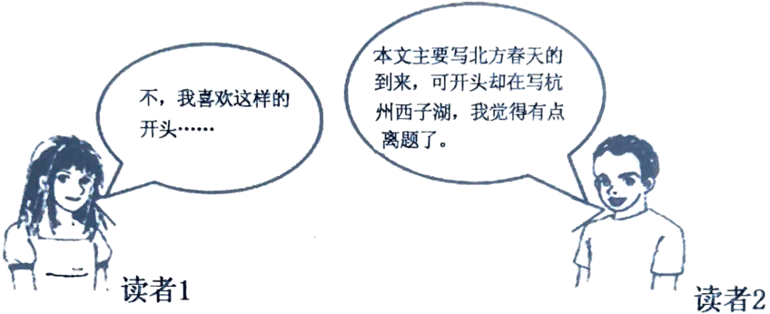

19．结合全文，说说作者以“春天是一点一点化开的”为标题的原因。（3分）

第三部分（60分）
20．作文。（60分）
每个人心中都有一个属于自己的舞台，在这个舞台上，你就是主角，可以尽情演绎属于自己的那份精彩。
请以“总有属于我的精彩”为题，写一篇作文。要求：
①除诗歌、剧本以外文体不限；
②不少于600字；
③文中不要出现（或暗示）本人的姓名、校名；
④注意书写端正，卷面清晰。



